
TRANSPORTES ANTARES S.A.S
Manual de usuario
Contratación
Vacantes, candidatos, entrevistas y contratos

Versión 1.0 · 1 de julio de 2026 · Uso interno y capacitación

⬅ Volver al índice

1. Objetivo del módulo
Gestiona el proceso de selección de personal: catálogo de cargos, publicación de vacantes, registro y seguimiento de candidatos, programación de entrevistas y generación del contrato final, conforme al CST.
A quién va dirigido: equipo de RRHH y administradores.
Acceso: menú lateral → Recursos humanos → Contratación.

2. Vista general — Consultar
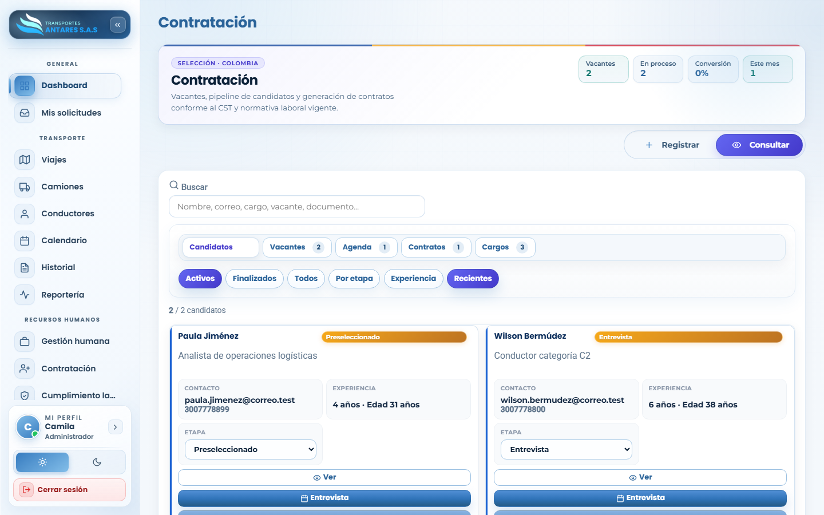
Pipeline de candidatos

- Tarjetas de resumen: vacantes abiertas, candidatos en proceso, tasa de conversión y contrataciones del mes.
- Pestañas de la bandeja: Candidatos, Vacantes, Agenda (entrevistas), Contratos, Cargos.
- Filtros rápidos: Activos, Finalizados, Todos, Por etapa, Experiencia, Recientes.
- Tarjeta de candidato: nombre, etapa del proceso (Preseleccionado, Entrevista, etc.), vacante a la que aplica, contacto y años de experiencia. Incluye los botones Ver y Entrevista.

3. Paso a paso: definir un cargo
- Vaya a Contratación → Registrar. En el panel Tipo de trámite, seleccione Cargo.
- Pulse Abrir formulario en la tarjeta Definir cargo.
- Complete el nombre del cargo, tipo de trabajador (empleado/conductor), salario base, tipo de contrato por defecto, jornada y nivel de riesgo ARL.
- Guarde el cargo; quedará disponible en el catálogo para asociarlo a vacantes y a las fichas de colaboradores en Gestión humana.

4. Paso a paso: publicar una vacante
- En Tipo de trámite, seleccione Vacante.
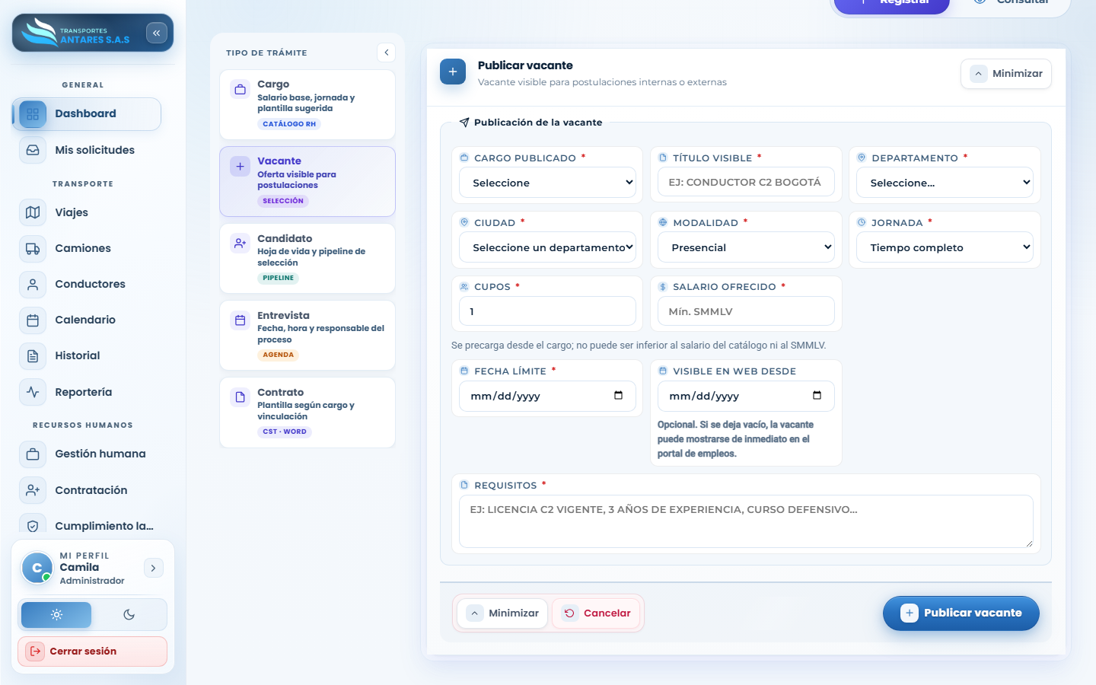
Publicar vacante

- Complete el formulario Publicación de la vacante: cargo publicado, título visible, departamento/ciudad, modalidad (presencial/remota), jornada, número de cupos y salario ofrecido (no puede ser inferior al del catálogo ni al SMMLV).
- Defina la fecha límite de postulación y, opcionalmente, la fecha desde la que será visible en el portal público de empleos.
- Describa los requisitos de la vacante.
- Pulse Publicar vacante.

5. Paso a paso: registrar un candidato
- En Tipo de trámite, seleccione Candidato.
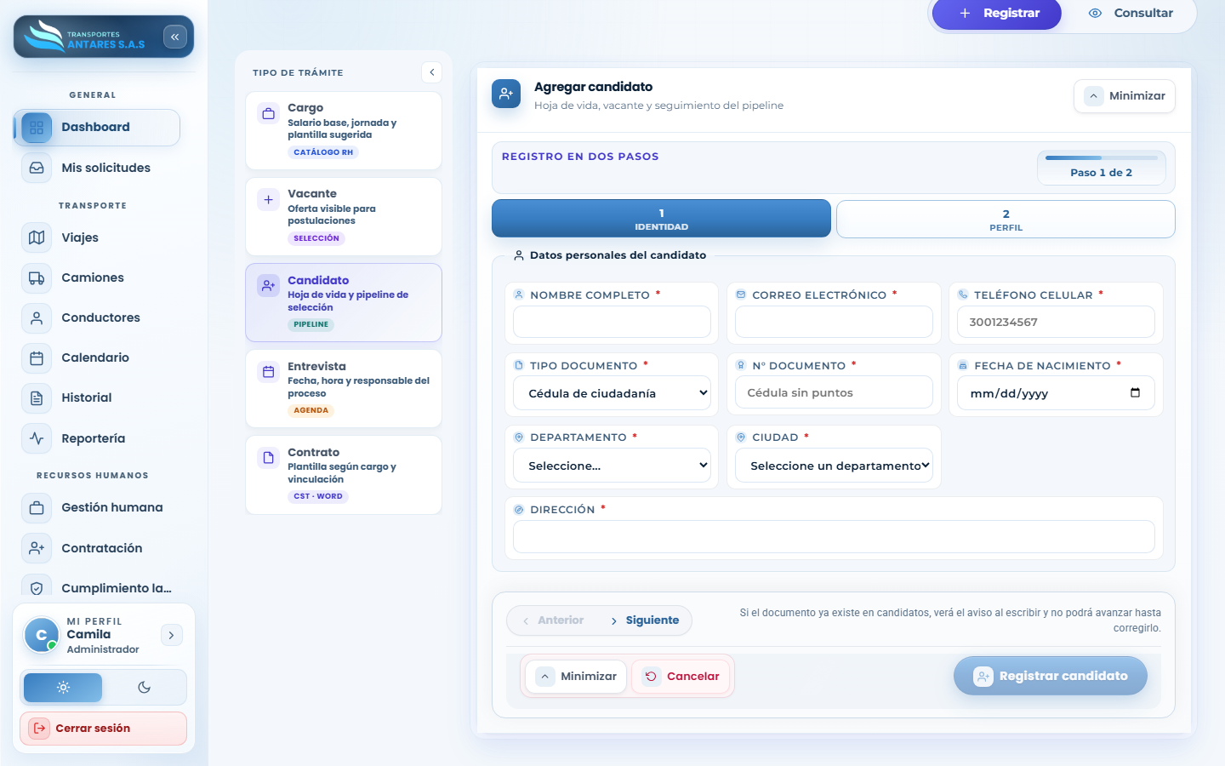
Agregar candidato

- El registro se hace en 2 pasos:
- Paso 1 — Identidad: nombre completo, correo, teléfono, tipo y número de documento, fecha de nacimiento, departamento/ciudad y dirección.
- Paso 2 — Perfil: vacante a la que aplica, nivel educativo, años de experiencia, salario esperado, disponibilidad y hoja de vida (adjunto).
- Si el documento ya existe en la base de candidatos, el portal lo advierte de inmediato para evitar duplicados.
- Pulse Registrar candidato.

6. Paso a paso: programar una entrevista
- En Tipo de trámite, seleccione Entrevista.
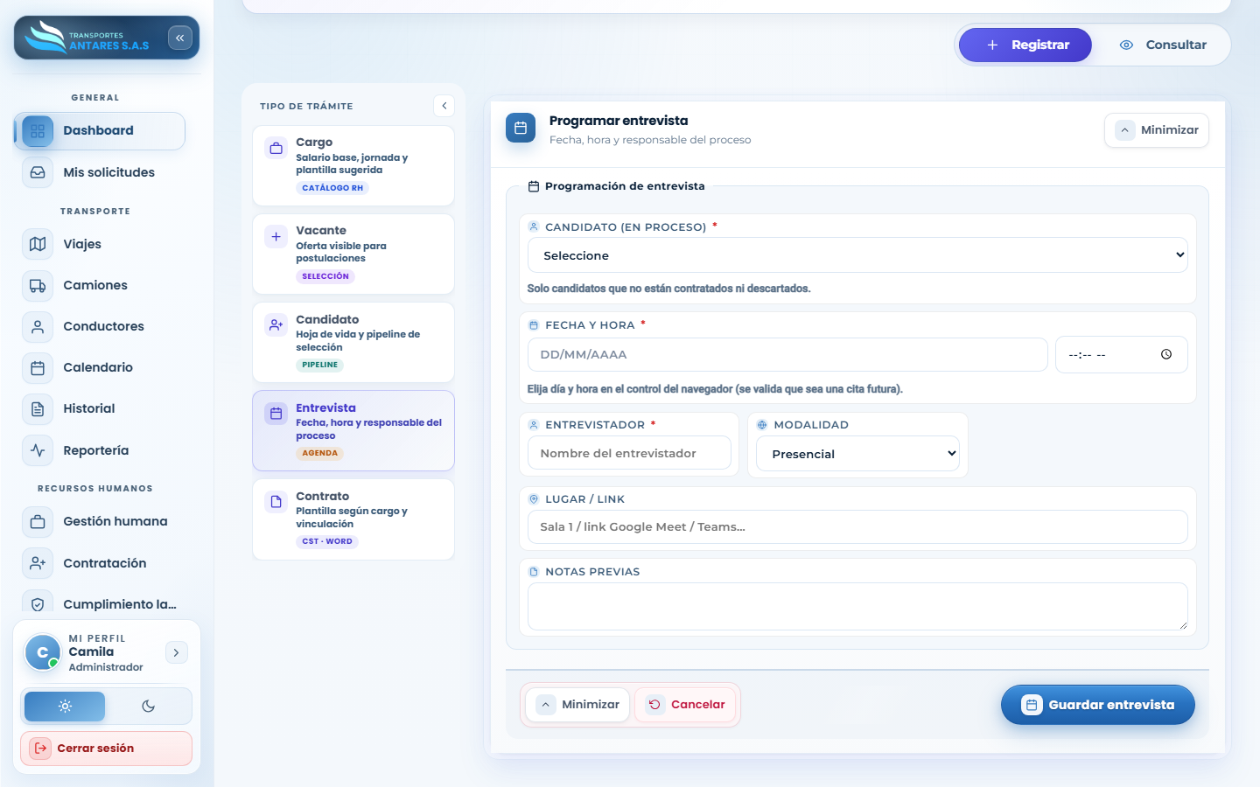
Programar entrevista

- Seleccione el candidato (solo se listan los que están activos en el proceso, sin contratar ni descartar).
- Indique fecha y hora (debe ser una fecha futura), el entrevistador, la modalidad (presencial/virtual) y el lugar o enlace.
- Agregue notas previas si lo requiere y pulse Guardar entrevista. La cita queda visible también en Transporte · Calendario.

7. Generar el contrato
Desde la sección Contrato del panel de trámites se genera la plantilla de contrato en Word según el cargo y tipo de vinculación del candidato seleccionado, lista para firma. El contrato finalizado se vincula automáticamente al expediente del colaborador en Gestión humana.

8. Preguntas frecuentes
- ¿Qué pasa cuando contrato a un candidato? Debe completarse su alta como colaborador en Gestión humana, usando los datos ya capturados en el proceso de selección.
- ¿Puedo tener varias vacantes abiertas para el mismo cargo? Sí, cada vacante es independiente y puede tener su propio número de cupos y fecha límite.
- ¿Cómo descarto un candidato? Cambie su etapa a un estado de cierre desde la ficha del candidato (pestaña Candidatos, botón Ver).
⬅ Anterior: Gestión humana · ⬅ Volver al índice · Siguiente: Cumplimiento laboral y SST ➡

